LITURGIA DE LA PALABRA
REFLEXIÓN DE SAN AGUSTÍN

LECTURA DEL LIBRO DE ISAÍAS 43, 18-19. 21-22. 24b-25

Esto dice el Señor: -- No recordéis lo de antaño, no penséis en lo antiguo; mirad que realizo algo nuevo; ya está brotando, ¿no lo notáis? Abriré un camino por el desierto, ríos en el yermo, para apagar la sed del pueblo que yo formé, para que proclamara mi alianza. Pero tú no me invocabas, Jacob; no te esforzabas por mí, Israel; no me saciabas con la grasa de tus sacrificios; pero me avasallabas con tus pecados, y me cansabas con tus culpas. Yo, yo era quien por mi cuenta borraba tus crímenes y no me acordaba de tus pecados.

SALMO 40: SÁNAME, SEÑOR, PORQUE HE PECADO CONTRA TI.

SEGUNDA CARTA DE SAN PABLO A LOS CORINTIOS 1, 18-22
Lunes, 20 |  | Salmo: Los mandatos del Señor son rectos y alegran el corazón.
Martes, 21  S. Pedro Damián | 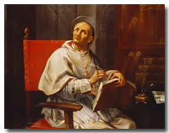 | Salmo: Encomienda a Dios tus afanes, que él te sustentará.
Miércoles, 22  Miércoles de Ceniza  Ayuno y abstinencia | 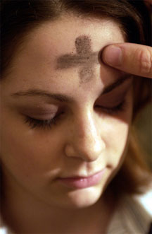 | Cuaresma: Tiempo favorable para convertirse obrando según Dios.
Jueves, 23 | 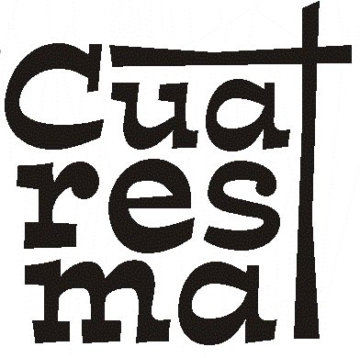 | Cuaresma: Elegir entre la vida y la muerte.
Viernes, 24  Abstinencia y Vía Crucis | 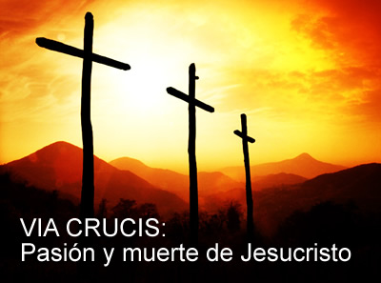 | Cuaresma: Ayunar mientras se espera al Señor.
Sábado, 25 |  | Cuaresma: Cambiar de vida.

Hermanos: ¡Dios me es testigo! La palabra que os dirigimos no fue primero “sí” y luego “no”. Cristo Jesús, el Hijo de Dios, el que Silvano, Timoteo y yo os hemos anunciado, no fue primero “sí” y luego “no”; en él todo se ha convertido en un “sí”; en él todas las promesas han recibido un “sí”. Y por él podemos responder: “Amén” a Dios, para gloria suya. Dios es quien nos confirma en Cristo a nosotros junto con vosotros. Él nos ha ungido. Él nos ha sellado, y ha puesto en nuestros corazones, como prenda suya, el Espíritu.

LECTURA DEL SANTO EVANGELIO SEGÚN SAN MARCOS 2, 1- 12

Cuando a los pocos días volvió Jesús a Cafarnaún, se supo que estaba en casa. Acudieron tantos que no quedaba sitio ni a la puerta. Él les proponía la Palabra. Llegaron cuatro llevando un paralítico, y como no podían meterlo por el gentío, levantaron unas tejas encima de donde estaba Jesús, abrieron un boquete y descolgaron la camilla con el paralítico. Viendo Jesús la fe que tenían, le dijo al paralítico: -- Hijo, tus pecados quedan perdonados. Unos letrados, que estaban allí sentados, pensaban para sus adentros: -- ¿Por qué habla éste así? Blasfema. ¿Quién puede perdonar pecados, fuera de Dios? Jesús se dio cuenta de lo que pensaban y les dijo: -- ¿Por qué pensáis eso? ¿Qué es más fácil: decirle al paralítico "tus pecados quedan perdonados" o decirle "levántate, coge la camilla y echa a andar?” Pues, para- que veáis que el Hijo del hombre tiene potestad en la tierra para perdonar pecados... Entonces le dijo al paralítico: -- Contigo hablo. Levántate, coge tu camilla y vete a tu casa. Se levantó inmediatamente, cogió la camilla y salió a la vista de todos. Se quedaron atónitos y daban gloria a Dios, diciendo: -- Nunca hemos visto una cosa igual.

«TOMA TU CAMILLA Y VETE A TU CASA» (Mc 2, 11)

De los sermones de san Agustín (Sermón 125, 10)
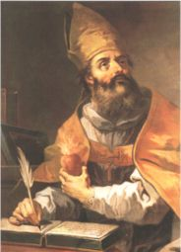
« ¿Quién cumple la ley sin la caridad? Pregúntaselo al Apóstol: La plenitud de la ley es la caridad (Rm 13,10) […]. Porque faltaba la caridad, había enfermedad. ¿Quién, pues, curará esta enfermedad sino quien vino a dar la caridad? Un mandamiento nuevo os doy, que os améis los unos a los otros (Jn 13,34). Y porque vino a dar la caridad, y la caridad es la perfección de la ley, dijo con mucha razón: Yo no he venido a derogar la ley, sino a perfeccionarla (Mt 5, 17). Sanó, pues, al enfermo. Y le dijo que llevase consigo su camilla y se fuese a su casa. Lo mismo le dijo al paralítico que sanó. ¿Qué significa “llevarnos nuestra camilla”? La sensualidad de nuestra carne. Ella es como el lecho donde yacemos enfermos; mas los curados la enfrenan y llevan ellos, no son ellos los enfrenados por la carne. Pero tú, ¿estás ya sano? Mantén a raya la fragilidad de tu carne».

CALENDARIO LITÚRGICO SEMANAL

